 |  | Planeeringu koostaja: |  | OÜ Ferrysan  Muskaadi 14  Saue linn 76506  Saue vald, Harjumaa  Reg.nr.11203491  MTR reg nr: EEP002230  Tel. +372 5221744
Töö nr: | 4-24
Detailplaneeringu koostamise korraldaja: | Rae Vallavalitsus |  | Huvitatud isik: |  | Ivo Ivask, Sten Kruus
Aruküla tee 9
Jüri alevik 75301
Harju maakond
e-mail: info@rae.ee
tel. 605 6750
HARJUMAA, RAE VALD, LAGEDI ALEVIK

LAGEDI ALEVIK JÜRI TEE 18d JA JÜRI TEE 18e
DETAILPLANEERING

Algatamisettepanek

Arhitekt: Janika Jürgenson, MSc
Maastikuarhitekt- planeerija: Riiu Efert, MSc
Tallinn 2025
Detailplaneeringu koosseis

SELETUSKIRI
1. SISSEJUHATUS 3
1.1. Detailplaneeringu koostamise eesmärk 3
2. OLEMASOLEVA OLUKORRA ISELOOMUSTUS 3
3. PLANEERINGU ESKIISLAHENDUS 4
3.1. Alal kehtiva üldplaneeringu analüüs 4
3.1.1. Planeeringulahenduse vastavus üldplaneeringule 5
3.2. Krundijaotus. 6
3.3. Tänavate maa-alad, liiklus- ja parkimiskorralduse põhimõtete määramine 6

JOONISED
Joonis 1: Situatsiooniskeem M 1:10 000
Joonis 2: Kontaktala M 1:2500
Joonis 3: Põhijoonis (algatamine) M 1:500

SELETUSKIRI

SISSEJUHATUS
Planeeritavaks alaks on Rae vallas Lagedi alevikus asuvad Jüri tee 18d (kat. tunnus: (katastritunnus: 65301:001:6292) ning Jüri tee 18e (katastritunnus: 65301:001:6894) katastriüksused.

Detailplaneeringu koostamise eesmärk
Planeeringu koostamise eesmärk on Jüri tee 18e katastriüksuse jagamine elamumaa ning teemaa kruntideks, Jüri tee 18d kinnistule ning Jüri tee 18e kinnistust moodustatavatele elamukruntidele ehitusõiguse ja hoonestustingimuste seadmine üksikelamute ja abihoonete ehitamiseks. Antakse põhimõtteline juurdepääsuteede, tehnovõrkude ja haljastuse lahendus. Planeeritav teemaa krunt (Pos 5) jäetakse eraomandisse.
Planeeringuala suurus on 7964 m².
Detailplaneeringu lahendus on kooskõlas Rae Vallavolikogu 21.05.2013 otsusega nr 462 kehtestatud Rae valla üldplaneeringuga.

OLEMASOLEVA OLUKORRA ISELOOMUSTUS
- Maakasutus
Jüri tee 18d katastriüksus:
- katastriüksuse tunnus: 65301:001:6292;
- maakasutuse sihtotstarve: elamumaa 100%;
- katastriüksuse pindala: 1701 m²;
- kinnistu nr: 22606150.
Jüri tee 18e katastriüksus:
- katastriüksuse tunnus: 65301:001:6894;
- maakasutuse sihtotstarve: elamumaa 100%;
- katastriüksuse pindala: 6263 m²;
- kinnistu nr: 25167050.
- Asukoht
Planeeringuala asub Harju maakonnas Rae vallas Lagedi aleviku lõunaosas, Lagedi alevikku läbivate riigimaantee nr 11112 Lagedi-Jüri tee ja riigimaantee nr 11 Tallinna ringtee vahelisel alal.
Planeeringualale on olemas juurdepääs 11112 Lagedi-Jüri teelt. Planeeritavatele elamukruntidele tagatakse juurdepääs eraomandisse jäävalt planeeritavalt teemaa krundilt, mahasõiduga nimetatud riigiteelt. Kontaktalas paikevad katastriüksused on valdavalt elamumaa või maatulundusmaa sihtotsarbega.
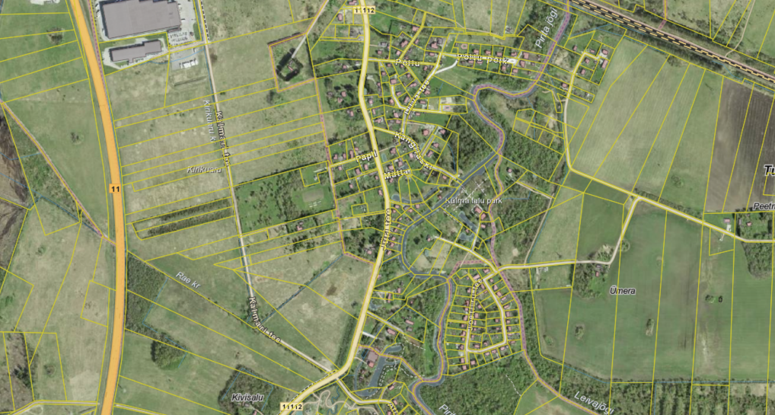
Joonis 1. Planeeringuala asukoht (aluskaart: Maa- ja Ruumiamet, aprill 2025).

- Hooned ja rajatised
Ehitisregistri andmetel planeeringualal ehitisi ei asu.
- Kitsendused
- Pirita jõe kalda piiranguvöönd (100 m Eesti topograafia andmekogu põhikaardile kantud veekogu veepiirist)
- avalikult kasutatava tee (11112 Lagedi-Jüri tee) kaitsevöönd 10 m äärmise sõiduraja välimisest servast;
- elektriõhuliin alla 1 kV, kaitsevöönd 2 m mõlemal pool liini telge;
- elektriõhuliini mastitõmmits või tugi, kaitsevöönd 1 m selle projektsioonist;
- ühisveevärgi ja -kanalisatsioonitorustike kaitsevöönd.

PLANEERINGU ESKIISLAHENDUS
Planeerimislahendus näeb ette Jüri tee 18e katastriüksuse jagamise kolmeks elamumaa krundiks ning üheks teemaa krundiks, mis jääb eraomandisse. Jüri tee 18d katastriüksuse piire ei muudeta.
Elamumaa kruntidele määratakse ehitusõigus ja seatakse hoonestustingimused üksikelamute ja abihoonete ehitamiseks. Kruntidele Pos 1 kuni Pos 4 on lubatud ehitada üksikelamu ja kaks abihoonet. Abihoonete ehitisealune pind on lubatud kuni 80m²/hoone. Elamute lubatud maksimaalne korruselisus on 2 ja katuseharja kõrgus maapinnast kuni 8,0 m, abihoonete maksimaalne lubatud korruselisus on 1 ja kõrgus kuni 5,0 m. Hoonete tulepüsivusklass on TP 3.
Planeeringulahendusega antakse põhimõtteline juurdepääsuteede ja haljastuse lahendus. Tehnovõrkude lahendus esitatakse detailplaneeringu põhiosas. Vee- ja kanalisatsioonivarustus planeeritakse ühisvõrkude baasil.

Alal kehtiva üldplaneeringu analüüs
Kehtiva Rae valla üldplaneeringu (kehtestatud Rae Vallavolikogu 21.05.2013 otsusega nr 462) kohaselt paiknevad Jüri tee 18d ning Jüri tee 18e katastriüksused olemasoleva elamumaa juhtotstarbega alal (kollane ala maakasutusplaanil).

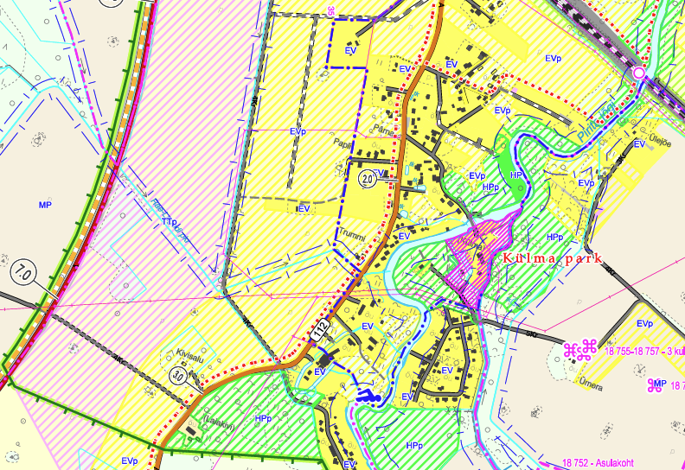
Planeeringuala asukoht
Joonis 2. Väljavõte Rae valla üldplaneeringust.

Planeeringulahenduse vastavus üldplaneeringule
 | Rae valla üldplaneeringuga määratud hoonestustingimused Lagedi alevikus | Käesoleva detailplaneeringuga määratavad tingimused
Krundi sihtostarve (EE, EEr, EEk, Ä, T, Üh) | - Ühepereelamud  - Rida-, paaris- ja kahepereelamud läbivate teede ääres ja ristmikel  - Korterelamud küla või aleviku keskuses, kuhu on kavandatud sotsiaal- ja teenindusasutused | Ühepereelamud
Krundi suurus | Olemasoleval elamualal jagamise tulemusena min 1200 m² | Elamumaa krundid 1516 m² kuni 1720 m²
Krundi täisehitus % | Ühepereelamutel 10-15%, olenevalt krundi suurusest | 15%
Kõrgus ja korruselisus | Ühepereelamud 2-korrust 8 m | elamul 2 maapealset korrust ja 8 m kõrge.
Abihooned; hoonete arv krundil | kuni 2 abihoonet ehitusaluse pinnaga kuni 80 m²/hoone, kõrgus kuni 5 m | kuni 2 abihoonet ehitusaluse pinnaga kuni 80 m²/hoone, kõrgus kuni 5 m
Haljastus | Krundi iga 300 m² kohta vähemalt 1 puu, mille täiskasvamiskõrgus on 6 m | krundi iga 300 m² kohta 1 puu, mille täiskasvamiskõrgus on min 6 m
Katusekalle, räästa kõrgus | Ühepereelamul 15-40°, väiksemad hooneosad võivad olla madalama kaldega | 15-40°, väiksemad hooneosad võivad olla madalama kaldega
Piirded | - puidust lattaed, kinnistute vahel võib olla võrkpiire  - võrkpiire hekiga  - kuni 1,5 m, lähtuda naaberkinnistute lahendusest | - puidust lattaed, kinnistute vahel võib olla võrkpiire  - võrkpiire hekiga  - kuni 1,5 m, lähtuda naaberkinnistute lahendusest
Materjali-käsitlus | Järgida kontaktvööndi üldist lahendust | Järgida kontaktvööndi üldist lahendust

Krundijaotus.
Planeeringuga nähakse ette Jüri tee 18e katastriüksuse jagamine kolmeks üksikelamu maa sihtotstarbega krundiks ning üheks tee ja tänava maa-ala sihtotstarbega krundiks, mis jääb eraomandisse. Jüri tee 18d katastriüksuse piire ei muudeta.

Tänavate maa-alad, liiklus- ja parkimiskorralduse põhimõtete määramine
Planeeritavatele elamukruntidele tagatakse juurdepääs planeeritavalt teemaa krundilt, millele on olemas mahasõit riigiteelt 11112 Lagedi-Jüri tee. Planeeringuga kavandatav tee ja tänava maa-ala krunt (Pos 5) jääb eraomandisse.
Jüri tee 18e kinnistule on Jüri tee 18b, Jüri tee 18c, Jüri tee 18d ja Jüri tee 18f kinnistute kasuks seatud reaalservituut, millega tagatakse nimetatud kinnistutele juurdepääs mööda Jüri tee 18e kinnistul kulgevat teed.
Vastavalt Eesti Standardist EVS 843:2003 „Linnatänavad“ nähakse elamukruntidele ette ruum vähemalt kolme parkimiskoha jaoks. Parkimine lahendatakse omal krundil.

